Основные требования к фотографии на визу в Китай
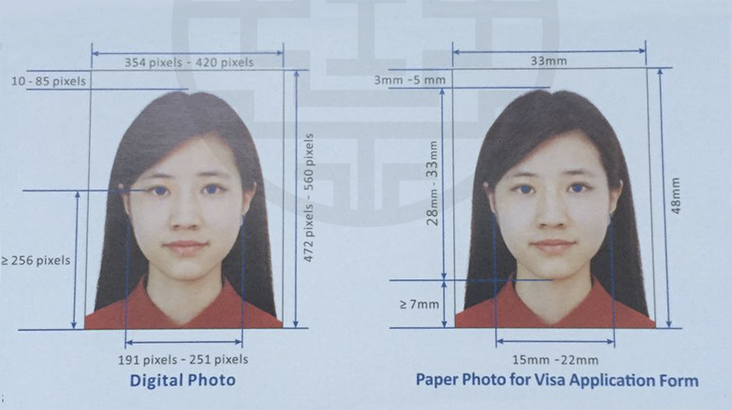
Шаблоны: Так как указано на примере цифрового фото и фото бумаги.
Размеры: Фото должно быть размером между 345х472 и 420х360 пикселей, фото бумага должна быть размером 33х48 мм.
Цвет: RGB 24bit true color.
Требования к лицу: Фронтальный снимок лица где хорошо видно все лицо и голову. Выражение лица должно быть нейтральным с открытыми глазами и закрытым ртом, уши должны быть видны. На фото не должно быть видимых искажений лица. На фото не должно быть посторонних предметов, игрушек, рук, других людей в кадре. Очки разрешены на фото только в том случае если они не с темными линзами, бликами или оправой, скрывающей глаза. Положение головы: 20 градусов для левого или правого наклона и 25 градусов верхнего или нижнего наклонов.
Головные уборы: Шляпы или другие головные уборы разрешены только если они носятся по религиозным причинам и если они не скрывают черты лица.
Качество фото: Фото не должно иметь повреждений или дополнительных элементов: свет или тени на фото по всему лицу. Снимок не должен быть сделан сверху или снизу. Лицо должно быть по центру со всеми видимыми чертами и натуральным тоном кожи.
Размер головы и ориентация фото: Цифровое фото должно быть размером 345х472 пикселя как на примере, голова должна располагаться по центру горизонтально, с шириной лица 205х14. Место от верхнего края фото до макушки должно составлять 10-70 пикселей. Вертикальное расстояние от нижнего края фото до горизонтальной линии через центр линии глаз должно > 256 пикселей. В особых случаях, когда волосы слишком пышные, наиболее объемные волосы должны быть сострижены для того чтобы обеспечить нужный размер лица.
Размер головы и ориентация фото: Ширина головы должна быть между 15 и 22 мм, а высота головы от основания подбородка до макушки должна быть между 28 и 33 мм. Расстояние от верхней грани фото до макушки между 3 и 5 мм. Расстояние между подбородком и нижней границей фото должно быть 27 мм.
Фон и границы: Фон фотографии должен быть белым или приближенным к белому без видимых границ.
Фото графия должна быть недавней, сроком не более 6 месяцев.

